Лабораторна робота №4
ДОСЛІДЖЕННЯ ОПЕРАЦІЙ додавання та віднімання В ДВІЙКОВО-КОДОВАНИх СИСТЕМАХ ЧИСЛЕННЯ

- Теоретичні відомості
Додавання чисел в двійково-кодованих системах числення.
В системах числення з основою 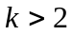 та цифрами 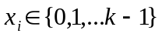для подання цифр використовують двійкову систему числення. Для представлення однієї цифри необхідно мати не менше ніж 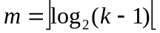 двійкових розрядів (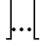 – функція округлення числа до найближчого цілого). Наприклад, для десяткової системи числення цифри кодуються не менш ніж чотирма двійковими розрядами (тетрадами), хоча двійково-десяткові коди (ДДК) можуть мати і більше розрядів, якщо це дає переваги при виконанні певних операцій (табл. 4.1)
Табл. 4.1. Двійково-десяткові коди
Десяткова цифра | Двійково-десятковий код
Десяткова цифра | 8432 | 2421 | 5421 | 7421 | 8421+3 | 2 із 5 | Томсона
0 | 0000 | 0000 | 0000 | 0000 | 0011 | 11000 | 00000
1 | 0001 | 0001 | 0001 | 0001 | 0100 | 00011 | 10000
2 | 0010 | 0010 | 0010 | 0010 | 0101 | 00101 | 11000
3 | 0011 | 0011 | 0011 | 0011 | 0110 | 00110 | 11100
4 | 0100 | 0100 | 0100 | 0100 | 0111 | 01001 | 11110
5 | 0101 | 1011 | 1000 | 0101 | 1000 | 01010 | 11111
6 | 0110 | 1100 | 1001 | 0110 | 1001 | 01100 | 01111
7 | 0111 | 1101 | 1010 | 1000 | 1010 | 10001 | 00111
8 | 1000 | 1110 | 1011 | 1001 | 1011 | 10010 | 00011
9 | 1001 | 1111 | 1100 | 1010 | 1100 | 10100 | 00001

Наприклад в коді 2 із 5 спрощується дешифрування кодів цифр, а також визначення помилок (зміна будь-якого одного розряду дає заборонену комбінацію двійкових розрядів). Для коду Томсона лічильник будується на регістрі зсуву з інверсним циклічним ланцюжком, що прискорює мікрооперацію інкремент порівняно з лічильниками, що мають міжрозрядні логічні схеми. Крім того, це також спрощує дешифрування десяткових цифр. Для арифметичних операцій вказані коди не застосовують, бо вони не є адитивними і зваженими.
Адитивними є коди для яких сума кодів двох чисел представляє код суми. В зважених кодах кожний розряд в тетраді має постійну вагу.
ДДК з вагами розрядів 8421 називають кодом прямого заміщення. Завдяки адитивності та зваженості зручність цього коду проявляються при машинному переводі з десяткової системи в двійкову і назад, а також при підсумовуванні на звичайних двійкових суматорах завдяки його адитивності (сума кодів двох чисел представляє код суми).
Коди 2421, 5421 і 7421 не є адитивними. Код з вагами 2421 дозволяє простим інвертуванням розрядів одержувати обернений, а при ще й додаванні одиниці – доповняльний код числа. Це зручно для виконання алгебраїчних операцій. В кодах 5421 і 7421 ряд комбінацій має менше одиниць ніж код 8421. Це може зменшити споживання енергії в динамічній елементній базі.
ДДК з надлишком 3 не є зваженим, що ускладнює перетворення чисел в системи з різною основою, але він дозволяє автоматично формувати перенос в старшу тетраду при підсумуванні чисел на звичайних суматорах.
Способи додавання чисел з основою 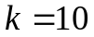 на базі двійкових суматорів.
Алгебраїчні операції з десятковими числами, як і з двійковими, виконуються на суматорах з використанням обернених або доповняльних кодів. Для одержання оберненого коду необхідно кожен розряд числа замінити на цифру, що є доповненням до 9. Наприклад, 8 замінюють на 1, 3 – на 6, 5 – на 4 і т.і. Додавання одиниці в молодший розряд переводить обернений код в доповняльний. Додатні числа в знакових розрядах мають 0, а від’ємні – 1.
Наприклад, операції 542+223=765, 542-223=319, 223-542=-319 в доповняльних кодах виконуються наступним чином:
0.542  +0.223  0.765  Результат=+765 | 0.542  +1.777  0.319  Результат=+319 | 0.223  +1.458  1.681  Результат=-319
Віднімання 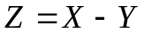 замінюється на додавання 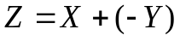, що дозволяє виконувати операції на суматорах. Використання різних адитивних ДДК для подання десяткових цифр потребує корекції при підсумуванні розрядів.
В коді 8421 корекція в десяткових розрядах виконується, якщо після підсумування тетрад виникає перенос в старшу тетраду або результат в тетраді стає більше 9.
Необхідна корекція в тетрадах «+6», що пояснюється наступним. Одиниця, що залишає тетраду, повинна забрати з неї 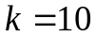 одиниць, а фактично забирає 16, тобто подвійну вагу старшого двійкового розряду тетради (для коду 8421 ця вага дорівнює 8 ). Тому для компенсації до тетради додається число +6 (0110₂) з розповсюдженням переносу в старшу тетраду . На рис. 1.1 показано варіанти корекції при додаванні 2-розрядних двійково-десяткових чисел.

38₂₋₁₀=0011 1000  +16₂₋₁₀=0001 0110  0100 1110  Корекція +0000 0110  а) 54₂₋₁₀=0101 0100 | 29₂₋₁₀=0010 1001  +58₂₋₁₀=0101 1000  1000 0001  Корекція +0000 0110  б) 87₂₋₁₀=1000 0111
Рис. 1.1. Корекція результату: а – заборонена цифра 14 (1110₂) в молодшому розряді; б – є перенос в старшу тетраду

Двійково-десяткові суматори.
Двійково-десяткові суматори в кожному десятковому розряді повинні реалізувати п'ять перемикальних функцій (рис. 1.2). Чотири з них відповідають двійково-кодованій десятковій сумі 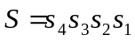 і одна - переносу в старший десятковий розряд 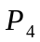. Ці функції залежать від десяткових цифр доданків 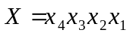 і 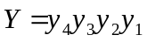, а також переносу з молодшої тетради 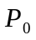, тобто від 9 аргументів. Нормальні форми функцій дуже громіздкі і погано мінімізуються. Тому підсумування ДДК доцільно виконувати відповідно до схеми на рис. 1.2.
На першому етапі на двійковому суматорі підсумовують ДДК десяткових цифр за правилами двійковій арифметики. Потім на другому етапі за допомогою ще одного суматора роблять корекцію отриманого результату шляхом додавання або віднімання деякої константи, що визначається комбінаційною схемою КС, а також виділяють десятковий перенос в старшу тетраду. ДДК повинен мати властивості адитивності.
Такою властивістю (адитивності) володіють ДДК 8421 і 8421+Δ, де – Δ ціле число, що назване надлишком. Якщо використовується ДДК, що не володіє властивостями адитивності, то цифри доданків слід перед підсумовуванням перетворити в адитивний ДДК.

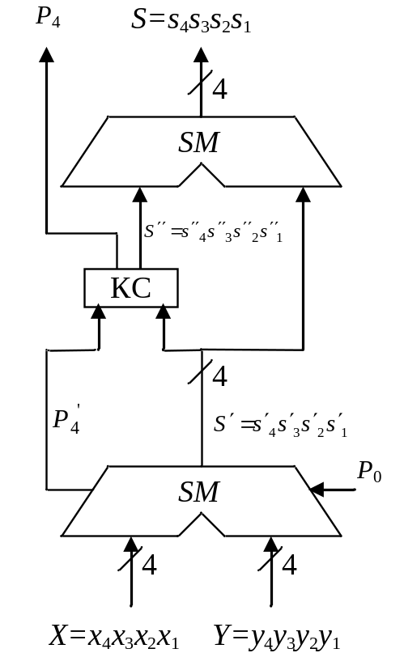
Рис. 1.2. Структура одного розряду десяткового суматора
Схема корекції і виділення переносу може бути визначена шляхом порівняння 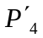 і 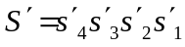, отриманих при підсумовуванні цифр доданків, і необхідного результату, тобто і . Нехай в якості ДДК використовується код 8421. Тоді стани вихідних сигналів за схемою на рис. 1.2 можна описати за допомогою табл. 4.2, де 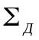– сума в десятковому вигляді.
З таблиці 1.2 видно, що в залежності від суми, отриманої на першому етапі, корекція результату для ДДК 8421 складається в додаванні 0 або 6. Вважаючи функції 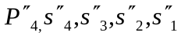 частково визначеними функціями 5-ти аргументів 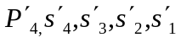, можна після мінімізації знайти: .
Знайдені функції у якості одного з доданків подаються на суматор другого ярусу, на виходах якого формується правильний результат, тобто десяткова цифра. З десяткових однорозрядних суматорів, показаних на рис. 1.1, складається суматор на необхідну кількість розрядів. Для цього вихідний перенос -го розряду подається на вхідний перенос 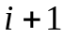-го розряду.
Табл. 1.2. Таблиця істинності комбінаційного двійково-десяткового суматора
Σ_{д} | Сума до  корекції |  |  |  |  | Сума після  корекції |  |  |  |  | Код  корекція
 | P’₄ | S’₄ | S’₃ | S’₂ | S’₁ | P₄ | S₄ | S₃ | S₁ | S_{i} | S’’₄ | S’’₃ | S’’₂ | S’₁
0 | 0 | 0 | 0 | 0 | 0 | 0 | 0 | 0 | 0 | 0 | 0 | 0 | 0 | 0
1 | 0 | 0 | 0 | 0 | 1 | 0 | 0 | 0 | 0 | 1 | 0 | 0 | 0 | 0
2 | 0 | 0 | 0 | 1 | 0 | 0 | 0 | 0 | 1 | 0 | 0 | 0 | 0 | 0
3 | 0 | 0 | 0 | 1 | 1 | 0 | 0 | 0 | 1 | 1 | 0 | 0 | 0 | 0
4 | 0 | 0 | 1 | 0 | 0 | 0 | 0 | 1 | 0 | 0 | 0 | 0 | 0 | 0
5 | 0 | 0 | 1 | 0 | 1 | 0 | 0 | 1 | 0 | 1 | 0 | 0 | 0 | 0
6 | 0 | 0 | 1 | 1 | 0 | 0 | 0 | 1 | 1 | 0 | 0 | 0 | 0 | 0
7 | 0 | 0 | 1 | 1 | 1 | 0 | 0 | 1 | 1 | 1 | 0 | 0 | 0 | 0
8 | 0 | 1 | 0 | 0 | 0 | 0 | 1 | 0 | 0 | 0 | 0 | 0 | 0 | 0
9 | 0 | 1 | 0 | 0 | 1 | 0 | 1 | 0 | 0 | 1 | 0 | 0 | 0 | 0
10 | 0 | 1 | 0 | 1 | 0 | 1 | 0 | 0 | 0 | 0 | 0 | 1 | 1 | 0
11 | 0 | 1 | 0 | 1 | 1 | 1 | 0 | 0 | 0 | 1 | 0 | 1 | 1 | 0
12 | 0 | 1 | 1 | 0 | 0 | 1 | 0 | 0 | 1 | 0 | 0 | 1 | 1 | 0
13 | 0 | 1 | 1 | 0 | 1 | 1 | 0 | 0 | 1 | 1 | 0 | 1 | 1 | 0
14 | 0 | 1 | 1 | 1 | 0 | 1 | 0 | 1 | 0 | 0 | 0 | 1 | 1 | 0
15 | 0 | 1 | 1 | 1 | 1 | 1 | 0 | 1 | 0 | 1 | 0 | 1 | 1 | 0
16 | 1 | 0 | 0 | 0 | 0 | 1 | 0 | 1 | 1 | 0 | 0 | 1 | 1 | 0
17 | 1 | 0 | 0 | 0 | 1 | 1 | 0 | 1 | 1 | 1 | 0 | 1 | 1 | 0
18 | 1 | 0 | 0 | 1 | 0 | 1 | 1 | 0 | 0 | 0 | 0 | 1 | 1 | 0
19 | 1 | 0 | 0 | 1 | 1 | 1 | 1 | 0 | 0 | 1 | 0 | 1 | 1 | 0

Знайдені функції у якості одного з доданків подаються на суматор другого ярусу, на виходах якого формується правильний результат, тобто десяткова цифра. З десяткових однорозрядних суматорів, показаних на рис. 1.2, складається суматор на необхідну кількість розрядів. Для цього вихідний перенос -го розряду подається на вхідний перенос -го розряду.

2. Визначення варіанту завдання
Переведемо повний десятковий номер залікової книжки в двійкову систему числення і виділимо сім молодших розрядів 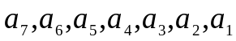.
6305₁₀ = 1100010100001_{2 ,}
Отримаємо 7 молодших розрядів числа:
0100001, тут:
h_{1,} h₆ = 1,
h₂, h₃, h₄, h₅, h₇=0
Згідно умови, визначимо завдання на лабораторну роботу табл. 1.3:
Табл. 1.3. Вихідні дані для побудови суматора.
а₇а₆a₅ | ДДК | а₄а₃a₂ | Логічні  елементи | а₃а₂a₁ | Операнди
 |  |  |  |  | X | Y
010 | 8421+3 | 000 | 2І, 2АБО, НЕ | 001 | -3427 | 3626
Подамо таблицю кодування десяткових цифр 0,1,…,9 в ДДК 8421+3 (табл. 1.4)

Табл. 1.4. Таблиця кодування десяткових цифр в ДДК 8421+3
Десяткова цифра | Двійково-десятковий код
Десяткова цифра | 8421+3
0 | 0011
1 | 0100
2 | 0101
3 | 0110
4 | 0111
5 | 1000
6 | 1001
7 | 1010
8 | 1011
9 | 1100

Зазначимо, що ДДК 8421+3 називають «незважений код з надлишком 3». Особливість коду полягає в тому, що при використанні даного ДДК автоматично формується перенос в старшу тетраду при підсумуванні чисел на звичайних сумматорах. Відмінність від ДДК 8421 в тому, що після сумування завжди необхідна корекція суми. В випадку, коли в тетраді є перенос «1» в старшу тетраду, корекція виконується на 0011 (+3₁₀), якщо переносу нема – на 1101 (-3₁₀ в доповняльному коді). Сформуємо таблицю істинності однорозрядного комбінаційного двійково-десяткового суматора з використанням ДДК 8421+3 (табл. 1.5):
Табл. 1.5. Таблиця істинності комбінаційного двійково-десяткового суматора для ДДК 8421+3
Σ_{д} | Сума до  корекції |  |  |  |  | Сума після  корекції |  |  |  |  | Код  корекція
 | P’₄ | S’₄ | S’₃ | S’₂ | S’₁ | P₄ | S₄ | S₃ | S₁ | S_{i} | S’’₄ | S’’₃ | S’’₂ | S’₁
0 | 0 | 0 | 1 | 1 | 0 |  | 0 | 0 | 1 | 1 | 1 | 1 | 0 | 1
1 | 0 | 0 | 1 | 1 | 1 |  | 0 | 1 | 0 | 0 | 1 | 1 | 0 | 1
2 | 0 | 1 | 0 | 0 | 0 |  | 0 | 1 | 0 | 1 | 1 | 1 | 0 | 1
3 | 0 | 1 | 0 | 0 | 1 |  | 0 | 1 | 1 | 0 | 1 | 1 | 0 | 1
4 | 0 | 1 | 0 | 1 | 0 |  | 0 | 1 | 1 | 1 | 1 | 1 | 0 | 1
5 | 0 | 1 | 0 | 1 | 1 |  | 1 | 0 | 0 | 0 | 1 | 1 | 0 | 1
6 | 0 | 1 | 1 | 0 | 0 |  | 1 | 0 | 0 | 1 | 1 | 1 | 0 | 1
7 | 0 | 1 | 1 | 0 | 1 |  | 1 | 0 | 1 | 0 | 1 | 1 | 0 | 1
8 | 0 | 1 | 1 | 1 | 0 |  | 1 | 0 | 1 | 1 | 1 | 1 | 0 | 1
9 | 0 | 1 | 1 | 1 | 1 |  | 1 | 1 | 0 | 0 | 1 | 1 | 0 | 1
10 | 1 | 0 | 0 | 0 | 0 |  | 0 | 0 | 1 | 1 | 0 | 0 | 1 | 1
11 | 1 | 0 | 0 | 0 | 1 |  | 0 | 1 | 0 | 0 | 0 | 0 | 1 | 1
12 | 1 | 0 | 0 | 1 | 0 |  | 0 | 1 | 0 | 1 | 0 | 0 | 1 | 1
13 | 1 | 0 | 0 | 1 | 1 |  | 0 | 1 | 1 | 0 | 0 | 0 | 1 | 1
14 | 1 | 0 | 1 | 0 | 0 |  | 0 | 1 | 1 | 1 | 0 | 0 | 1 | 1
15 | 1 | 0 | 1 | 0 | 1 |  | 1 | 0 | 0 | 0 | 0 | 0 | 1 | 1
16 | 1 | 0 | 1 | 1 | 0 |  | 1 | 0 | 0 | 1 | 0 | 0 | 1 | 1
17 | 1 | 0 | 1 | 1 | 1 |  | 1 | 0 | 1 | 0 | 0 | 0 | 1 | 1
18 | 1 | 1 | 0 | 0 | 0 |  | 1 | 0 | 1 | 1 | 0 | 0 | 1 | 1

Вважаючи функції 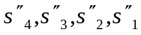 частково визначеними функціями 5-ти аргументів , можна після мінімізації знайти:
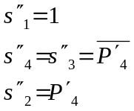.
Виконаємо синтез комбінаційної схеми формування корекції (рис.1.3).
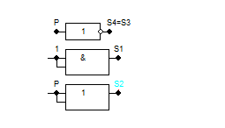
Рис. 1.3. Комбінаційна схема формування КС
Побудуємо функціональну схему одного розряду двійково-десяткового суматора (рис.1.4.).
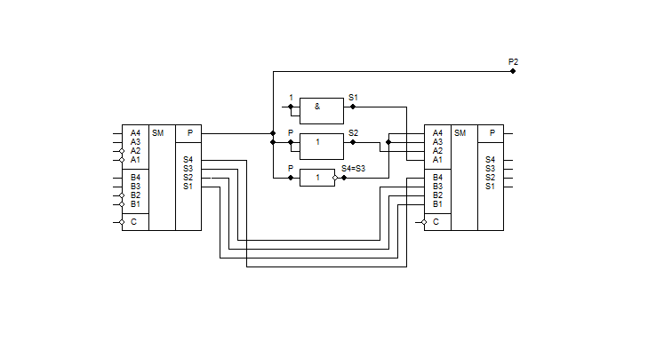
Рис. 1.4.Функціональна схема одного розряду ДДК 8421+3
тут S1, S2, S3, S4 – розряди корекції суми, Р2 – цифра переносу в наступний розряд двійково-десяткового суматора.
На рис. 1.5. зображена структурна схема 4-розрядного двійково-десяткового суматора:

Розряд 4

Розряд 3

Розряд 2

Розряд 1
Р2
Р2
Р2

Рис. 1.5.Структурна схема 4-розрядного
двійково-десяткового суматора

Запишемо приклади додавання 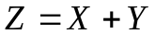 і віднімання у формі та 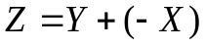 4-розрядних десяткових чисел на розробленому суматорі. X=-3427, Y=3626
Для запису від’ємного числа будемо використовувати доповняльний код, отже, обрахуємо значення :
Х = 1. 1001 1000 1010 0110
Y = 0. 0110 1001 0101 1001
Перенос: 1 1 0 0
0. 0000 0001 1111 1111
КС 0011 0011 1101 1101
Z = 0. 0011 0100 1100 1100 – (+0199₁₀)

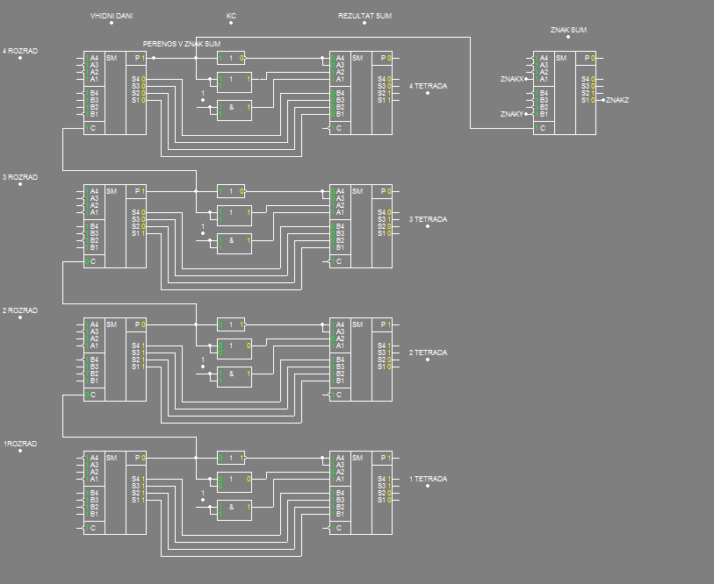

Обрахуємо значення

Х = 1. 1001 1000 1010 0110
Y = 1. 1001 0110 1010 0111
Перенос: 1 0 1 0
1. 0010 1111 0100 1101
КС 0011 1101 0011 1101
Z = 1. 0101 1100 0111 1010 = - 1010 0011 1000 0110 = (-7053₁₀)

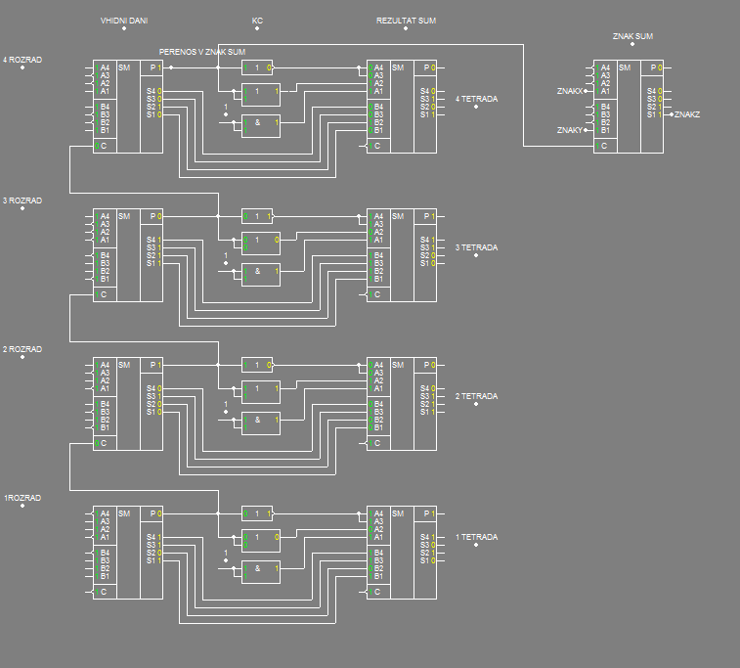

Обрахуємо значення :
Y = 0. 0110 1001 0101 1001
Х = 0. 0110 0111 0101 1010
Перенос: 0 1 0 1
0. 1101 0000 1011 0011
КС 1101 0011 1101 0011
Z = 0. 1010 0011 1000 0110 = (+7053₁₀)

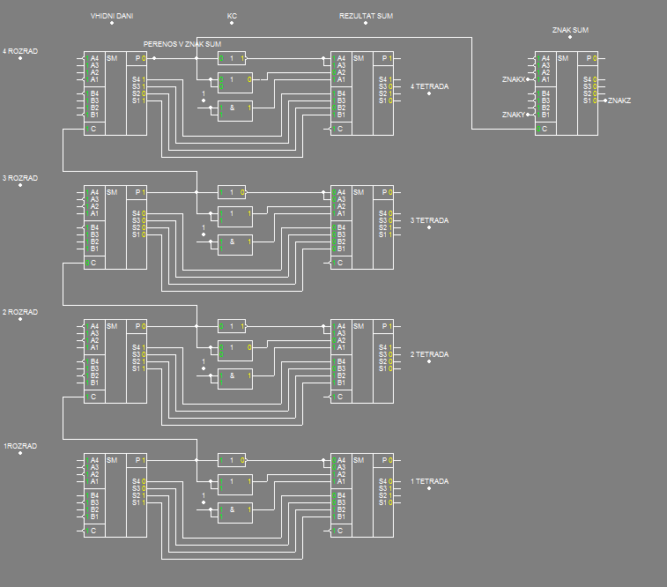

В приведених прикладах корекція виконується в усіх тетрадах, залежно від наявності переносу на 0011 або на 1101.

